Final Project: Pipelined CPU Design

計算機組織 110學年度第2學期

組別：第7組
老師：朱守禮老師
學生：10927138 林星蓓
10927142 黃鈺婷
10927153 吳上玲
10927159 林玟君

一、背景
此次Project以Midterm Project所設計之 ALU Design 為基礎，參考課本Chapter 4 與課程講義之 Pipelined Datapath ，設計一個 Pipelined MIPS Lite CPU包含以下16項功能。
(a) Integer Arithmet ic: add, sub, and, or, sl l , slt , ori
(b) Integer Memory Access: lw, sw
(c) Integer Branch: beq, bne j
(d) Integer Multiply / Divide : divu
(e) Other Instructions : mfhi, mflo , nop

二、詳細架構圖(Datapath)
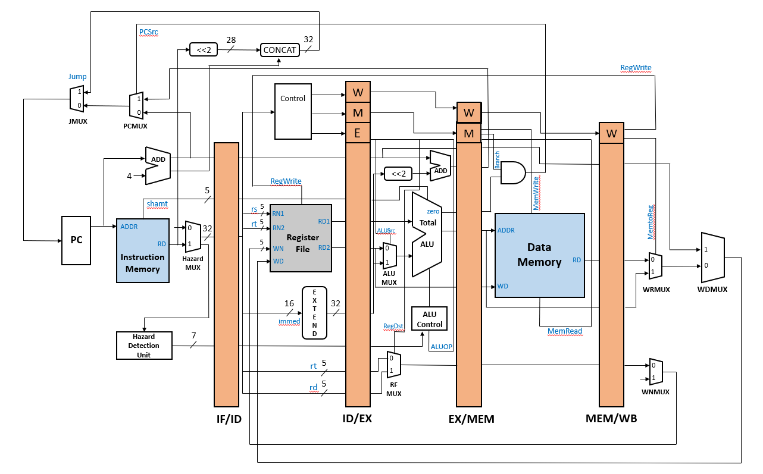

三、方法(設計重點說明)
1. IF:
- 下一道指令是論是否jump或branch都需計算PC=PC+4。
- PC多工器選擇是否要執行jump或brunch，將下一個位址傳入PC。
- 根據PC值讀入指令後，判斷是否發生hazard，若需要加入bubble時，則傳入32位元皆為0的指令，該指令根據需要延後多少cycle之後在讀入。

2. ID:
- 從IF階段取得的32bits指令，根據需求切割成opcode、funct、rs、rt、rd、shamt、offset，和立即值等。
- 將16bits立即值有號數擴充成32bits。
- 將opcode和funct及其它需要用到的控制訊號傳入Control。
- 根據rs和rt分別讀入RN1和RN2，從register file中找到相對相對應的暫存器位置，並根據控制訊號決定讀出或寫入，輸出路線為RD1和RD2。

3. EX:
(1) 計算32位元立即值右移2(乘4)，並加上(pc+4)，供brunch使用。
(2) TotalLALU:
top module - 用以整合所有 module。
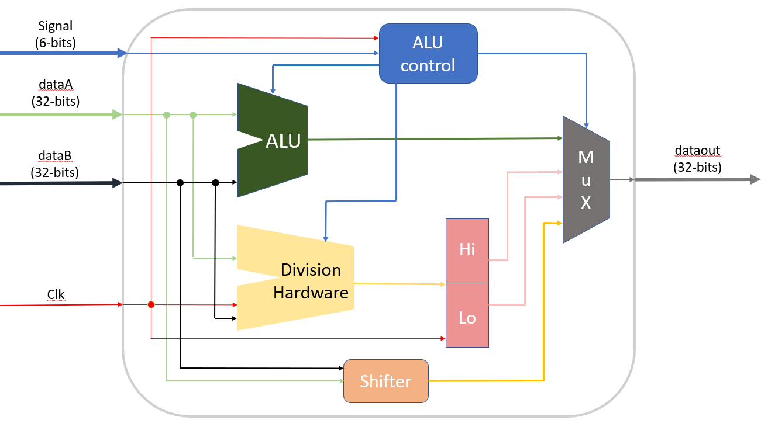
(a) ALU:
使用Gate-Level Modeling與Data Flow Modeling (Continuous Assignments)設計包含32-bits AND, OR, ADD, SUB, SLT等功能，從 Full Adder 做起，並以 Ripple-Carry 的進位方式，連接32個1-bit ALU Bit Slice成為 32-bit ALU。
接收來自ALU Control的Signal訊號決定輸出哪種運算結果，其中第0個ALU Slice的Less輸入為第31個ALU Slice的Set輸出，第2到31個ALU Slice的Less輸入則為0，即可達到SLT之輸出結果。
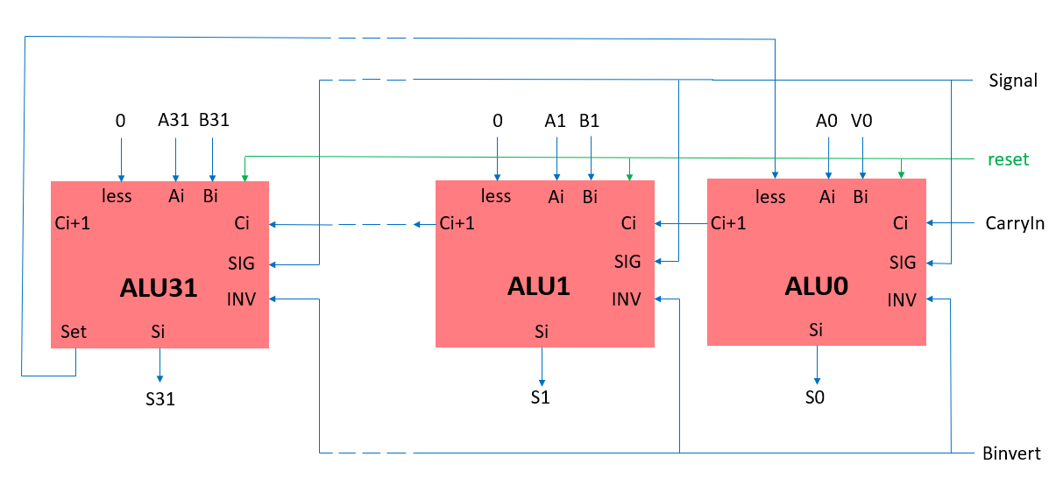

(b) Division Hardware:
採用Third Version Sequential Restoring Division Hardware設計32-bits無號數除法Sequential Restoring Division Hardware。此版本省略了商數暫存器，由於被除數和商數左移速度相同，為簡化硬體和暫存器數量，於是將商數暫存器整合到餘數暫存器裡的最低32位元(右半部)。
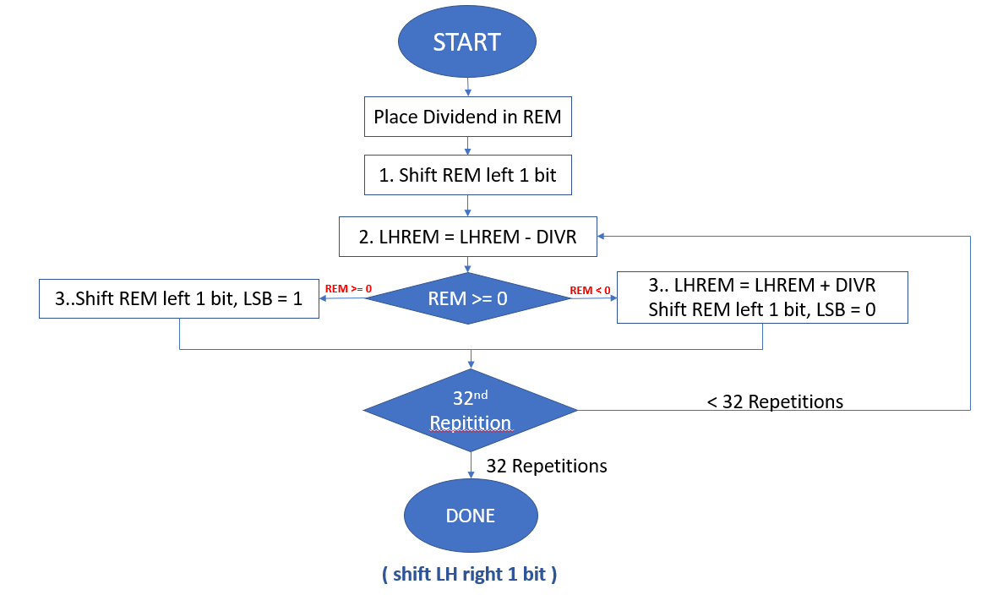

(c) Shifters:
以Data Flow Modeling(Continuous Assignments)設計 32-bits Barrel Shifter，完成邏輯左移運算。總共需要設計出五層，每層32個2對1多工器，共計160個2對1多工器來實現Shifter的功能。
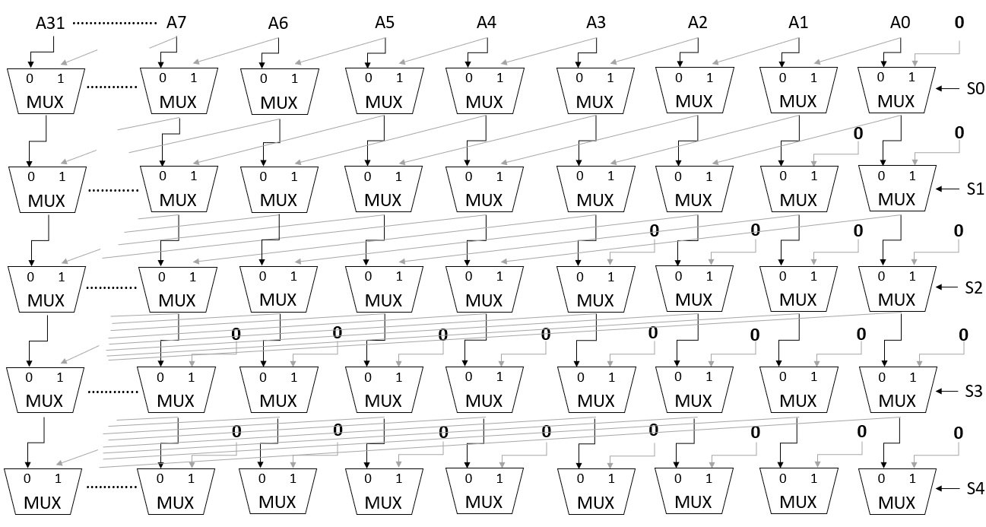

(d) HiLo 暫存器:
Hi-Lo暫存器為64-bit之特殊暫存器，有別於一般MIPS的32-bit暫存器，解決了乘除法過程中，需要用到64-bit暫存器的困境，此方法可以避免指令及擴充，以及避免R-type指令需要定址2個暫存器。
除法器計算完後，將Quotient 存於 Lo 暫存器，Remainder 存放於 Hi.暫存器。
將除法器得到的結果分為Hi、Lo(32位元)輸出，需與clk訊號同步。

(e) Mux:多工器:
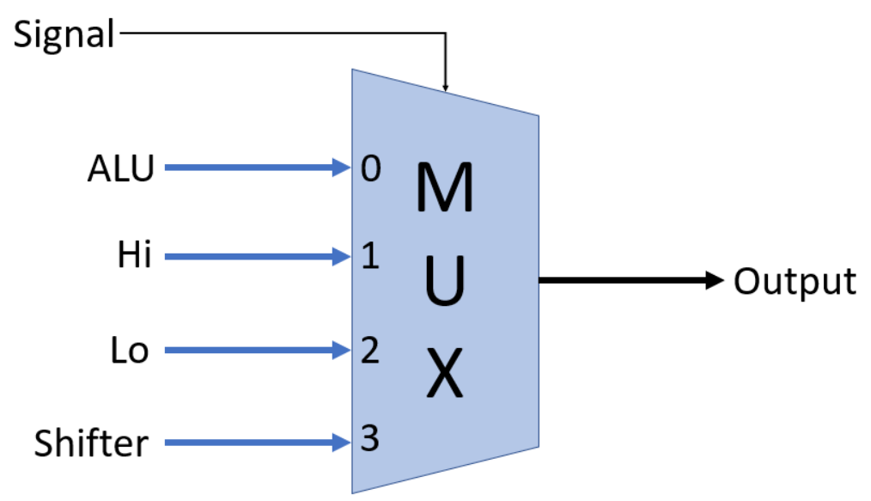
以Dataflow Modeling設計。因此使用(?:)條件判斷，做出if-else和case選擇的動作。

(f) ALU Control:
根據輸入的6-bit控制訊號，決定該完成AND, OR, ADD, SUB, SLT, SLL, DIVU哪一種運算，須與Clock訊號同步。控制訊號與功能對應如下：

Signal : 6-bit Value (Decimal)
---------------------------------------------------------
AND : 36
OR : 37
ADD : 32
SUB : 34
SLT : 42
SLL : 00
DIVU : 27
MFHI : 16
MFLO : 18
-----------------------------------------------------------

4. MEM:
- 根據控制訊號決定是否要讀出或寫入Memory。
- 判斷brunch和Zero是否皆為1，若皆為1，則滿足brunch的條件，可控制下一個讀入的指令位址為PC+4+(立即值右移2的數值)。

5. WB:
- 根據各指令所給定的控制訊號，決定MemtoReg的輸出為Total ALU的輸出或Memory的輸出，並將結果傳至WDMUX。

6. Testbench:
為所設計之模組之測試平台，須以讀檔的方式讀入測試資料，以驗證所設計之模組的功能正確性。原本的Single Cycle為#10一個cycle，而Pipeline CPU會將執行階段切成五段，所以clk改為#2取一次posedge。

三、執行結果與討論
輸出結果:
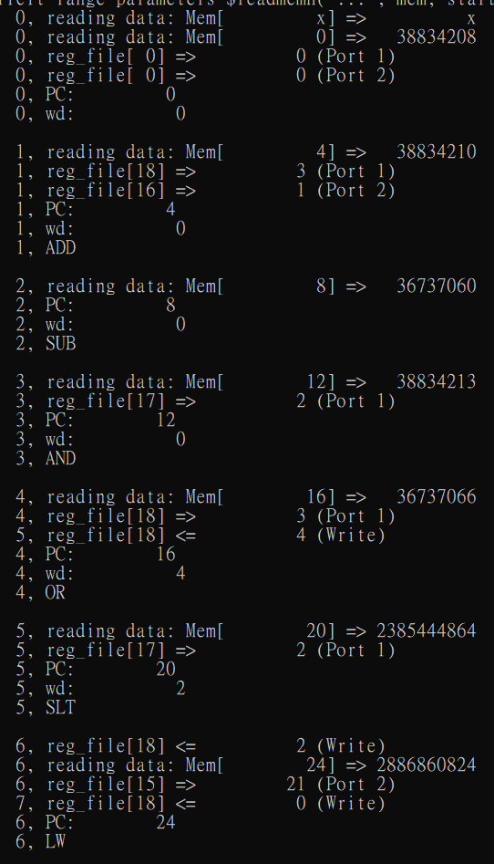
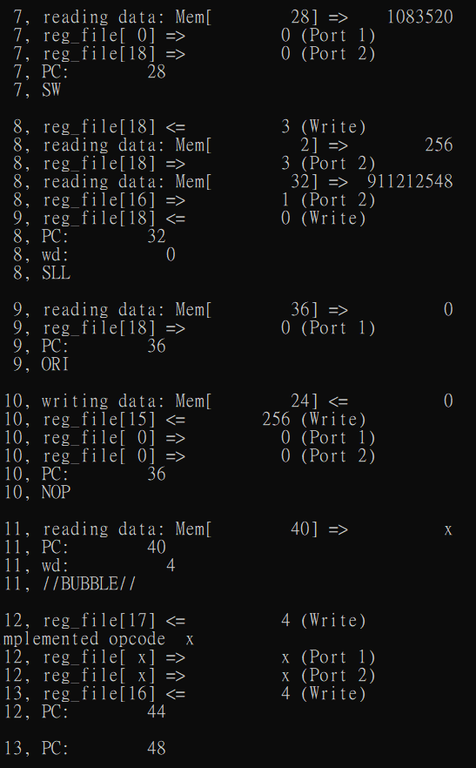
- ADD、SUB、AND、OR、SLT、LW、SW、SLL、ORI、NOP

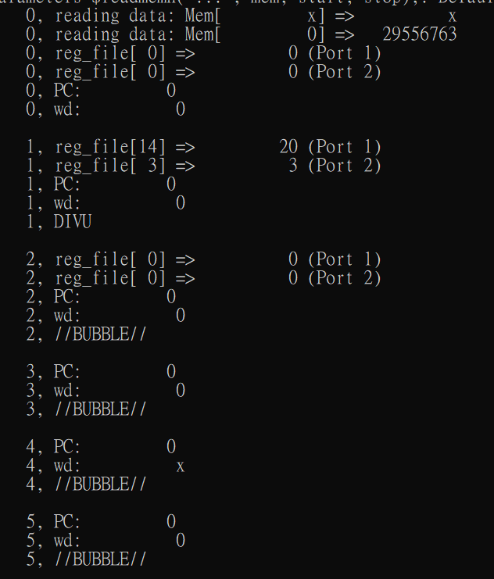
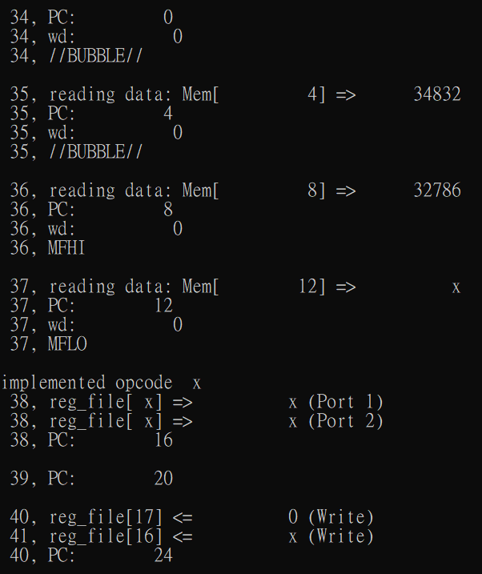
- DIVU、MFHI、MFLO

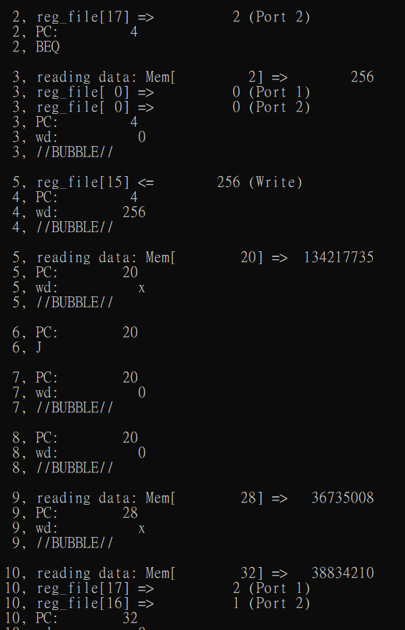
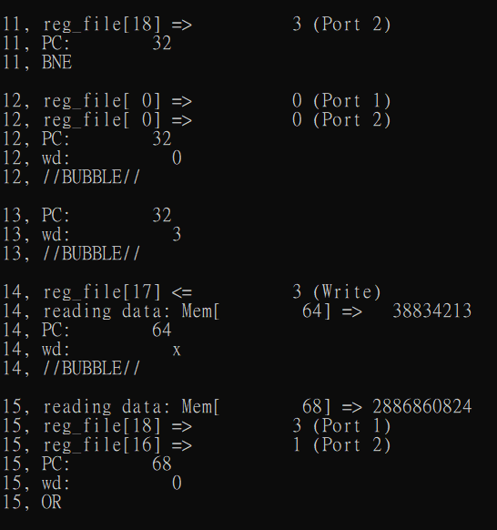
- BEQ、BNE、J
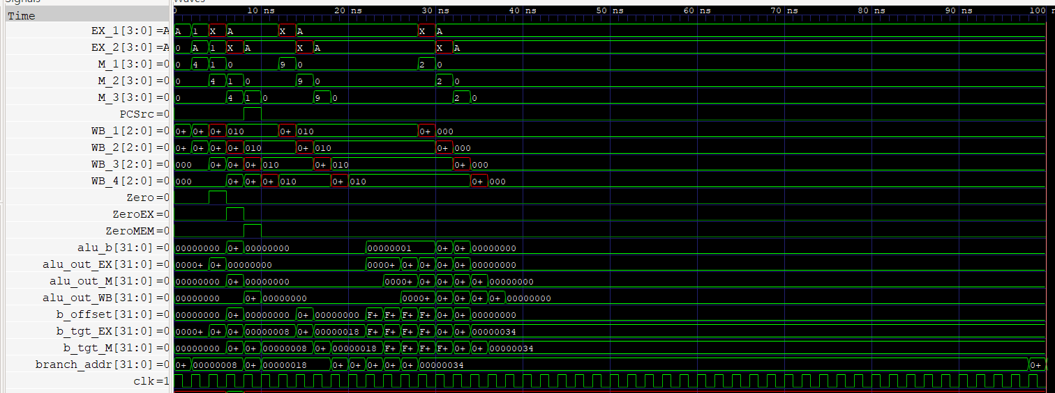
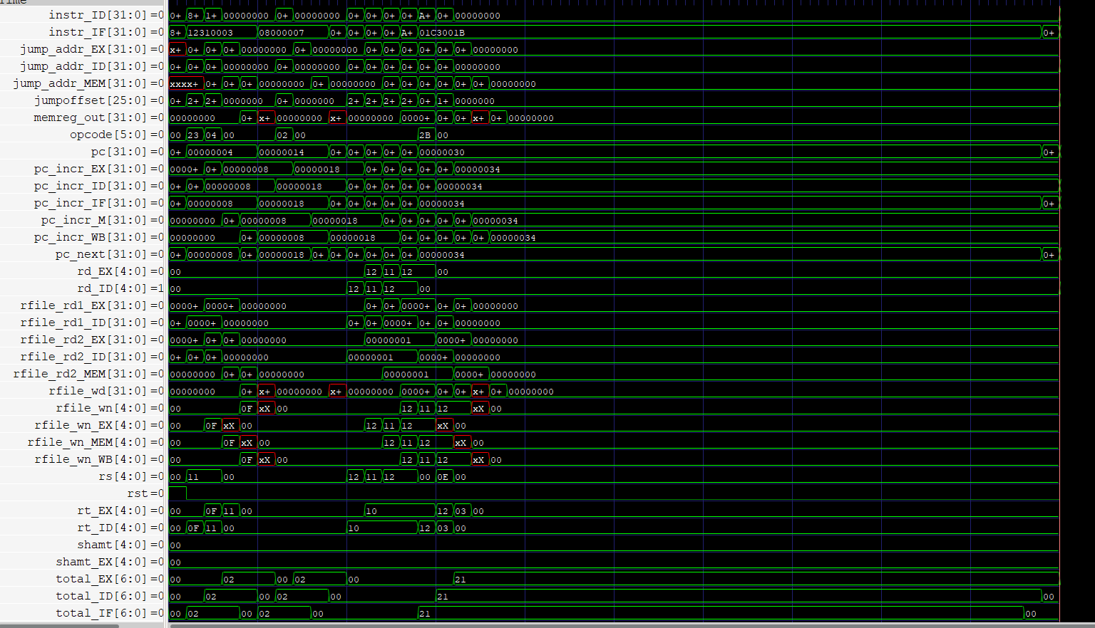
- Integer Arithmet ic:
add $s2, $s0, $s2
r18(3)值與r16(1)的值執行add指令後，將結果(4)寫入r18。
sub $s2, $s0, $s2
r18(3)值與r16(1)的值執行sub指令後，將結果(4)寫入r18。
and $s1, $s0, $s2
r17(2)值與r16(1)的值執行or指令後，將結果(0)寫入r18。
or $s2, $s0, $s2
r17(2)值與r16(1)的值執行or指令後，將結果(3)寫入r18。
sll $s0, $s1, 2
r16(2)值執行sll指令向左偏移4，將結果(4)寫入r17。
slt $s2, $s0, $s2
r18(3)值>r16(1)值因此執行slt指令得0，將結果(0)寫入r17。
ori $s2, $s0, 4
r16(0)值與4的二進制(100)執行ori指令，將結果(5)寫入r18。
- Integer Memory Access:
lw $s1, $t7, 0
r17(2)值加偏移量0為2，擷取Memory位址2的資料(256)後寫入r15。
sw $zero, $s2, 24
r0(0)值加偏移量24為24，將r18(0)值寫入Memory位址2。
- Integer Branch:
beq $s1, $s2, 3
r17(2)值與r18(2)值相等，執行beq指令，pc跳至下一道指令開始算的3個指令偏移量。
bne $s1, $s2, 3
r17(2)值與r18(3)值不相等，執行bne指令，pc跳至下一道指令開始算的3個指令偏移量。
j 7
當前pc為20，執行j指令後要跳到下一個指令pc為PC的[31:28]位元，並將偏移量(7)左移2位放到[27:0]位元，跳到結果指令(28)。
- Integer Multiply / Divide :
divu $t7, $v1
r15(21)值與r3(3)執行divu指令相除得到結果(7)。
- Other Instructions :
mfhi $s1
將divu結果較高的32位元(0)寫入r17。
mflo $s0
將divu結果較低的32位元(7)寫入r16。
nop
甚麼都不做，或是bubble。
四、心得感想
這次的final project比上一次的midtern project難非常多，除了要將上一次設計出的ALU結合到一整個CPU架構，還要額外增加新的指令功能，但我想最困擾的肯定還是如何把Single Cycle的CPU，轉換成Pipeline CPU的架構，雖然課本都有切分圖，但要實際以verilog去實做出來是非常有難度的，加上寫久了C之類的語言，不習慣硬體描述語言會同時執行不同module的特性，導致在debug的時候會遇到一點邏輯上的矛盾，相對於一般的程式語言，也變得更難debug。這次在打的過程中，常常會發生牽一髮而動全身的問題，改動了一小部分，會導致整個架構跑起來都會受到牽連。總之，這次的project對我們而言真的是很有挑戰性的一份作業，但也因此讓我們更加了解整個Pipeline CPU的架構。

五、未來展望
透過這次的project，讓我們體會到小組分工的重要性，感覺也比上次的project更加有默契，這種與夥伴溝通合作的能力，在將來的無論是職場上或是任何場合，都是非常重要的一種能力。此外，final project也讓我們整合了整個學期計算機組織所學的知識，必須徹底的了解才能有辦法完成這次複雜的final project，組合成一個popeline的CPU，使我們對於verilog語言的撰寫能力也變得更加熟練，培養了這些經驗，希望在以後能派上用場。
六，分工方式與負責項目
這次的作業大家基本上都是一起打的，互相幫忙檢查以及debug。
10927138 林星蓓 : 程式設計、書面報告
10927142 黃鈺婷 : 程式設計、書面報告
10927153 吳上玲 : 程式設計、書面報告
10927159 林玟君 : 程式設計、書面報告

